"Тұқым шаруашылығы саласындағы мемлекеттік көрсетілетін қызметтер регламенттерін бекіту туралы" Шығыс Қазақстан облысы әкімдігінің 2015 жылғы 16 қарашадағы № 300 қаулысына өзгерістер енгізу туралы
Күшін жойған
Шығыс Қазақстан облысы әкімдігінің 2018 жылғы 17 қаңтардағы № 9 қаулысы. Шығыс Қазақстан облысының Әділет департаментінде 2018 жылғы 30 қаңтарда № 5473 болып тіркелді. Күші жойылды - Шығыс Қазақстан облысы әкімдігінің 2020 жылғы 26 наурыздағы № 97 қаулысымен
Ескерту. Күші жойылды - Шығыс Қазақстан облысы әкімдігінің 26.03.2020 № 97 қаулысымен (алғашқы ресми жарияланған күнінен кейін күнтізбелік он күн өткен соң қолданысқа енгізіледі).
РҚАО-ның ескертпесі.
Құжаттың мәтінінде түпнұсқаның пунктуациясы мен орфографиясы сақталған.
"Қазақстан Республикасындағы жергілікті мемлекеттік басқару және өзін-өзі басқару туралы" Қазақстан Республикасының 2001 жылғы 23 қаңтардағы Заңының 27-бабының 2-тармағына, "Мемлекеттік көрсетілетін қызметтер туралы" Қазақстан Республикасының 2013 жылғы 15 сәуірдегі Заңының 16-бабына, "Қазақстан Республикасы Ауыл шаруашылығы министрлігінің кейбір бұйрықтарына өзгерістер мен толықтырулар енгізу туралы" Қазақстан Республикасы Премьер-Министрінің орынбасары – Қазақстан Республикасы Ауыл шаруашылығы министрінің 2017 жылғы 9 маусымдағы № 233 (Нормативтік құқықтық актілерді тіркеу тізілімінде тіркелген нөмірі 15838) бұйрығына сәйкес Шығыс Қазақстан облысының әкімдігі ҚАУЛЫ ЕТЕДІ:
1. Қоса беріліп отырған:
1) "Тұқым шаруашылығы саласындағы мемлекеттік көрсетілетін қызметтер регламенттерін бекіту туралы" Шығыс Қазақстан облысы әкімдігінің 2015 жылғы 16 қарашадағы № 300 (Нормативтік құқықтық актілерді мемлекеттік тіркеу тізілімінде тіркелген нөмірі 4285, 2016 жылғы 25 қаңтарда № 8 (17248) "Дидар", 2016 жылғы 23 қаңтарда № 8 (19760) "Рудный Алтай" газеттерінде жарияланған) қаулысына мынадай өзгерістер енгізілсін:
аталған қаулымен бекітілген "Тұқымның сапасына сараптама жасау жөніндегі зертханаларды аттестаттау" мемлекеттік көрсетілетін қызмет регламенті осы қаулыға приложению 2 сәйкес жаңа редакцияда жазылсын;
аталған қаулымен бекітілген "Бірегей және элиталық тұқымдар, бiрiншi, екiншi және үшiншi көбейтілген тұқым өндiрушiлердi, тұқым өткізушілерді аттестаттау" мемлекеттік көрсетілетін қызмет регламенті осы қаулыға 2 қосымшаға сәйкес жаңа редакцияда жазылсын.
2. Облыс әкімінің аппараты, облыстың ауыл шаруашылығы басқармасы Қазақстан Республикасының заңнамасында белгіленген тәртіппен:
1) осы қаулыны аумақтық әділет органында мемлекеттік тіркеуді;
2) әкімдіктің осы қаулысын мемлекеттік тіркелген күннен бастап күнтізбелік он күн ішінде оның көшірмелерін қағаз және электрондық түрде қазақ және орыс тілдерінде Қазақстан Республикасы нормативтік құқықтық актілерінің эталондық бақылау банкіне ресми жариялау және енгізу үшін "Республикалық құқықтық ақпарат орталығы" шаруашылық жүргізу құқығындағы республикалық мемлекеттік кәсіпорнына жолдауды;
3) осы қаулы мемлекеттік тіркелгеннен кейін күнтізбелік он күн ішінде оның көшірмелерін облыс аумағында таралатын мерзімді баспа басылымдарында ресми жариялауға жолдауды;
4) осы қаулыны ресми жарияланғаннан кейін Шығыс Қазақстан облысы әкімінің интернет-ресурсында орналастыруды қамтамасыз етсін.
3. Осы қаулының орындалуын бақылау облыс әкімінің агроөнеркәсіп кешені мәселелері жөніндегі орынбасарына жүктелсін.
4. Осы қаулы алғашқы ресми жарияланған күнінен кейін күнтізбелік он күн өткен соң қолданысқа енгізіледі.
Шығыс Қазақстан облысының әкімі | Д. Ахметов
Шығыс Қазақстан облысы
әкімдігінің 2018 жылғы
"17" қаңтардағы № 9
қаулысына 1 қосымша
Шығыс Қазақстан облысы
әкімдігінің 2015 жылғы
16 қарашадағы № 300
қаулысымен бекітілді
"Тұқымның сапасына сараптама жасау жөніндегі зертханаларды аттестаттау" мемлекеттiк көрсетілетін қызмет регламентi 1. Жалпы ережелер
1. "Тұқымның сапасына сараптама жасау жөніндегі зертханаларды аттестаттау" мемлекеттік көрсетілетін қызметін (бұдан әрі – мемлекеттік көрсетілетін қызмет) беруші облыстың ауыл шаруашылығы басқармасы (бұдан әрі – көрсетілетін қызметті беруші) болып табылады.
Өтінішті қабылдау және мемлекеттік қызметті көрсету нәтижесін беру:
1) көрсетілетін қызметті берушінің кеңсесі;
2) "электрондық үкіметтің" веб-порталы: www.egov.kz, www.elicense.kz (бұдан әрі – портал) арқылы жүзеге асырылады.
2. Мемлекеттiк қызметті көрсету нысаны: электрондық (ішінара автоматтандырылған) немесе қағаз түрінде.
3. Мемлекеттiк қызметті көрсетудің нәтижесі Қазақстан Республикасы Ауыл шаруашылығы министрінің 2015 жылғы 6 мамырдағы № 4-2/416 (Нормативтік құқықтық актілерді мемлекеттік тіркеу тізілімінде тіркелген нөмірі 11777) бұйрығымен бекітілген "Тұқымның сапасына сараптама жасау жөніндегі зертханаларды аттестаттау" мемлекеттік көрсетілетін қызмет стандартының (бұдан әрі – стандарт) 9-1-тармағында көрсетілген негіздер бойынша аттестаттау туралы куәлік немесе дәлелді бас тарту болып табылады.
Мемлекеттік қызметті көрсету нәтижесін ұсыну нысаны: электрондық.
Порталда мемлекеттік қызметті көрсету нәтижесі көрсетілетін қызметті алушының "жеке кабинетіне" көрсетілетін қызметті берушінің уәкілетті адамының электрондық цифрлық қолтаңбасымен (бұдан әрі – ЭЦҚ) қол қойылған электрондық құжат нысанында жолданады.
Көрсетілетін қызметті алушы мемлекеттік қызметті көрсету нәтижесін қағаз жеткізгіште алуға жүгінген жағдайда, мемлекеттік қызметті көрсету нәтижесі электрондық нысанда ресімделеді, басып шығарылады, мөрмен және көрсетілетін қызметті берушінің уәкілетті адамының қолымен куәландырылады.
2. Мемлекеттік қызмет көрсету процесінде көрсетілетін қызметті берушінің құрылымдық бөлімшелерінің (қызметкерлерінің) іс-қимыл тәртібін сипаттау
4. Мемлекеттiк қызмет көрсету бойынша рәсімді (іс-қимылды) бастауға стандарттың 9-тармағында көзделген құжаттарды қоса бере отырып, көрсетілетін қызметті алушының (не сенімхат бойынша оның өкілінің) белгіленген нысандағы өтінішінің немесе ЭЦҚ-мен куәландырылған электрондық құжат нысанындағы сұрау салудың болуы негіздеме болып табылады.
5. Мемлекеттiк қызмет көрсету процесінің құрамына кіретін рәсімдердің (іс-қимылдардың) мазмұны, орындалу ұзақтығы:
1-іс-қимыл –көрсетілетін қызметті берушінің кеңсе қызметкерінің көрсетілетін қызметті алушының құжаттарын қабылдауы және тіркеуі, құжаттарды көрсетілетін қызметті берушінің басшысына беруі. Орындалу ұзақтығы – 15 (он бес) минуттан артық емес;
2-іс-қимыл – көрсетілетін қызметті берушінің басшысының көрсетілетін қызметті алушының құжаттарын қарауы, құжаттарды аттестаттау комиссиясына қарауға беруі. Орындалу ұзақтығы– 1 (бір) сағат ішінде;
3-іс-қимыл –аттестаттау комиссиясы көрсетілетін қызметті алушы ұсынған құжаттардың толықтығын тексереді. Орындалу ұзақтығы– 2 (екі) жұмыс күні ішінде.
Көрсетілетін қызметті алушы құжаттар топтамасын толық ұсынбаған жағдайда көрсетілетін қызметті беруші 2 (екі) жұмыс күні ішінде өтінішті одан әрі қараудан дәлелді түрде бас тартады;
4-іс-қимыл –құжаттардың толық топтамасы ұсынылған жағдайда аттестаттау комиссиясы жергілікті жерге бара отырып, көрсетілетін қызметті алушының және (немесе) оның құрылымдық бөлімшелерінің (бар болса) талаптарға сәйкестігі тұрғысынан тексеру жүргізеді. Орындалу ұзақтығы – 8 (сегіз) жұмыс күнi ішінде;
5-іс-қимыл – көрсетілетін қызметті алушыны және (немесе) оның құрылымдық бөлімшелерін (бар болса) тексеру нәтижелері бойынша аттестаттау комиссиясы Қазақстан Республикасы Ауыл шаруашылығы министрінің 2015 жылғы 30 қаңтардағы № 4-2/60 (Нормативтік құқықтық актілерді мемлекеттік тіркеу тізілімінде тіркелген нөмірі 11010) бұйрығымен бекітілген Тұқымның сапасына сараптама жасау жөніндегі зертханаларды аттестаттау қағидаларына (бұдан әрі – Қағидалар) 5-қосымшаға сәйкес нысан бойынша тұқым сапасына сараптама жасау жөніндегі зертханаларға қойылатын талаптарға сәйкестігіне тексеру актісін (бұдан әрі – тексеру актісі) екі данада жасайды. Бір данасы аттестаттау комиссиясында қалады, екіншісі көрсетілетін қызметті берушіге беріледі. Орындалу ұзақтығы – 1 (бір) жұмыс күнi ішінде;
6-іс-қимыл – аттестаттау комиссиясы стандарттың 9-тармағында көрcетiлген құжаттарды, сондай-ақ тексеру актілерін қарау қорытындылары бойынша көрсетілетін қызметті алушыға тұқым сапасына сараптама жасау жөніндегі зертхана мәртебесін беру туралы не бас тарту туралы шешім қабылдайды, ол хаттамамен ресімделеді және оған аттестаттау комиссиясының барлық қатысушы мүшелері қол қояды. Орындалу ұзақтығы – 2 (екі) жұмыс күнi ішінде;
7-іс-қимыл – аттестаттау комиссиясының көрсетілетін қызметті алушыға тұқым сапасына сараптама жасау жөніндегі зертхана мәртебесін беру туралы шешімі негізінде көрсетілетін қызметті беруші жергілікті атқарушы орган қаулысының не дәлелді бас тартудың жобасын дайындайды. Орындалу ұзақтығы–3 (үш) жұмыс күні ішінде;
8-іс-қимыл – көрсетілетін қызметті берушінің қызметкері жергілікті атқарушы органның қаулысы бекітілгеннен кейін аттестаттау туралы куәлікті ресімдейді және көрсетілетін қызметті берушінің кеңсесіне береді. Орындалу ұзақтығы – 1 (бір) жұмыс күні ішінде;
9-іс-қимыл – көрсетілетін қызметті берушінің кеңсе қызметкері көрсетілетін қызметті алушыға аттестаттау туралы куәлікті береді не мемлекеттік қызметті көрсетуден дәлелді бас тартады. Орындалу ұзақтығы – 15 (он бес) минут.
Мемлекеттік қызметті көрсету мерзімі көрсетілетін қызметті берушіге құжаттар топтамасын тапсырған күнінен бастап немесе порталға жүгінген кезде – 16 (он алты) жұмыс күні.
Көрсетілетін қызметті беруші көрсетілетін қызметті алушының құжаттарын алған күнінен бастап 2 (екі) жұмыс күні ішінде ұсынылған құжаттардың толықтығын тексеруге міндетті.
Ұсынылған құжаттардың толық болмау фактісі анықталған жағдайда көрсетілетін қызметті беруші көрсетілген мерзімдерде өтінішті одан әрі қараудан жазбаша дәлелді бас тартады.
6. Осы регламенттің 5 тармағында көрсетілген 1-іс-қимыл бойынша мемлекеттiк қызмет көрсету бойынша рәсімнің (іс-қимылдың) нәтижесі көрсетілетін қызметті алушыға құжаттар топтамасын қабылдау күні мен уақыты көрсетіле отырып, тіркеу туралы қойылған белгі бар оның өтінішінің көшірмелерін беру болып табылады. Көрсетілетін қызметті алушының тіркелген құжаттары осы регламенттің 5 тармағында көрсетілген 2-іс-қимылды орындауды бастау үшін негіз болады.
Осы регламенттің 5 тармағында көрсетілген 2-іс-қимылдың нәтижесі көрсетілетін қызметті берушінің басшысының қарары болып табылады, ол осы регламенттің 5 тармағында көрсетілген 3-іс-қимылды орындауды бастау үшін негіз болады.
Осы регламенттің 5 тармағында көрсетілген 3-іс-қимылдың нәтижесі аттестаттау комиссиясы тексерген көрсетілетін қызметті алушының құжаттары болып табылады, олар осы регламенттің 5 тармағында көрсетілген 4-іс-қимылды орындауды бастау үшін негіз болады.
Осы регламенттің 5 тармағында көрсетілген 4-іс-қимылдың нәтижесі көрсететін қызметті алушының жергілікті жерге бара отырып жүргізген тексеруі болып табылады, ол осы регламенттің 5 тармағында көрсетілген 5-іс-қимылды орындауды бастау үшін негіз болады.
Осы регламенттің 5 тармағында көрсетілген 5-іс-қимылдың нәтижесі тексеру актісі болып табылады, ол осы регламенттің 5 тармағында көрсетілген 6-іс-қимылды орындауды бастау үшін негіз болады.
Осы регламенттің 5 тармағында көрсетілген 6-іс-қимылдың нәтижесі аттестаттау комиссиясының көрсетілетін қызметті алушыға тұқым сапасына сараптама жасау жөніндегі зертхана мәртебесін беру туралы не бас тарту туралы шешімі болып табылады, ол осы регламенттің 5 тармағында көрсетілген 7-іс-қимылды орындауды бастау үшін негіз болады.
Осы регламенттің 5 тармағында көрсетілген 7-іс-қимылдың нәтижесі жергілікті атқарушы орган қаулысының не дәлелді бас тартудың жобасы болып табылады, олар осы регламенттің 5 тармағында көрсетілген 8-іс-қимылды орындауды бастау үшін негіз болады.
Осы регламенттің 5 тармағында көрсетілген 8-іс-қимылдың нәтижесі ресімделген аттестаттау туралы куәлік не мемлекеттік қызметті көрсетуден дәлелді бас тарту болып табылады, олар осы регламенттің 5 тармағында көрсетілген 9-іс-қимылды орындауды бастау үшін негіз болады.
Осы регламенттің 5 тармағында көрсетілген 9-іс-қимылдың нәтижесі көрсетілетін қызметті берушінің кеңсе қызметкерінің көрсетілетін қызметті алушыға аттестаттау туралы куәлікті беруі не мемлекеттік қызметті көрсетуден дәлелді бас тартуы болып табылады.
3. Мемлекеттік қызмет көрсету процесінде көрсетілетін қызметті берушінің құрылымдық бөлімшелерінің (қызметкерлерінің) өзара іс-қимыл тәртібін сипаттау
7. Мемлекеттік көрсетілетін қызмет процесіне қатысатын көрсетілетін қызметті берушінің құрылымдық бөлімшелерінің (қызметкерлерiнiң) тізбесі:
1) көрсетілетін қызметті берушінің кеңсе қызметкері;
2) басшы;
3) аттестаттау комиссиясы;
4) жергілікті атқарушы орган;
5) көрсететін қызметті алушының орындаушысы.
8. Мемлекеттік қызметті көрсету үшін қажетті рәсімдердің (іс-қимылдардың) сипаттамасы:
1) көрсетілетін қызметті берушінің кеңсе қызметкерінің көрсетілетін қызметті алушының құжаттарын қабылдауы және тіркеуі, құжаттарды көрсетілетін қызметті берушінің басшысына беруі. Орындалу ұзақтығы – 15 (он бес) минуттан артық емес;
2) көрсетілетін қызметті берушінің басшысының көрсетілетін қызметті алушының құжаттарын қарауы, құжаттарды аттестаттау комиссиясына қарауға беруі. Орындалу ұзақтығы– 1 (бір) сағат ішінде;
3) аттестаттау комиссиясы көрсетілетін қызметті алушы ұсынған құжаттардың толықтығын тексереді. Орындалу ұзақтығы– 2 (екі) жұмыс күні ішінде;
Көрсетілетін қызметті алушы құжаттар топтамасын толық ұсынбаған жағдайда көрсетілетін қызметті беруші 2 (екі) жұмыс күні ішінде өтінішті одан әрі қараудан дәлелді түрде бас тартады;
4) құжаттардың толық топтамасы ұсынылған жағдайда аттестаттау комиссиясы жергілікті жерге бара отырып, көрсетілетін қызметті алушының және (немесе) оның құрылымдық бөлімшелерінің (бар болса) талаптарға сәйкестігі тұрғысынан тексеру жүргізеді. Орындалу ұзақтығы – 8 (сегіз) жұмыс күнi ішінде;
5) көрсетілетін қызметті алушыны және (немесе) оның құрылымдық бөлімшелерін (бар болса) тексеру нәтижелері бойынша аттестаттау комиссиясы Қағидаларға 5-қосымшаға сәйкес нысан бойынша тексеру актісін екі данада жасайды. Бір данасы аттестаттау комиссиясында қалады, екіншісі көрсетілетін қызметті берушіге беріледі. Орындалу ұзақтығы – 1 (бір) жұмыс күнi ішінде;
6) аттестаттау комиссиясы көрсетілетін қызметті алушынының құжаттарын, сондай-ақ тексеру актілерін қарау қорытындылары бойынша көрсетілетін қызметті алушыға тұқым сапасына сараптама жасау жөніндегі зертхана мәртебесін беру туралы не бас тарту туралы шешім қабылдайды, ол хаттамамен ресімделеді және оған аттестаттау комиссиясының барлық қатысушы мүшелері қол қояды. Орындалу ұзақтығы – 2 (екі) жұмыс күнi ішінде;
7) аттестаттау комиссиясының көрсетілетін қызметті алушыға тұқым сапасына сараптама жасау жөніндегі зертхана мәртебесін беру туралы шешімі негізінде көрсетілетін қызметті беруші жергілікті атқарушы орган қаулысының не дәлелді бас тартудың тиісті жобасын дайындайды. Орындалу ұзақтығы – 3 (үш) жұмыс күні ішінде;
8) көрсетілетін қызметті берушінің қызметкері жергілікті атқарушы органның қаулысы бекітілгеннен кейін аттестаттау туралы куәлікті не мемлекеттік қызметті көрсетуден дәлелді бас тартуды ресімдейді және кеңсеге береді. Орындалу ұзақтығы – 1 (бір) жұмыс күні ішінде;
9) көрсетілетін қызметті берушінің кеңсе қызметкерінің көрсетілетін қызметті алушыға аттестаттау туралы куәлікті беруі не мемлекеттік қызметті көрсетуден дәлелді бас тартуы. Орындалу ұзақтығы – 15 (он бес) минут.
4. Мемлекеттік қызмет көрсету процесінде ақпараттық жүйелерді пайдалану тәртібін сипаттау
9. Портал арқылы мемлекеттік қызмет көрсету кезінде жүгіну тәртібі және көрсетілетін қызметті алушы мен көрсетілетін қызметті берушінің рәсімдерінің (іс-қимылдарының) реттілігі:
1) көрсетілетін қызметті алушы порталда тіркеуді көрсетілетін қызметті алушының компьютерінің интернет-браузерінде сақталатын өзінің ЭЦҚ тіркеу куәлігінің көмегімен жүзеге асырады (порталда тіркелмеген көрсетілетін қызметті алушылар үшін жүзеге асырылады);
2) 1-процесс – көрсетілетін қызметті алушының компьютерінің интернет-браузеріне ЭЦҚ тіркеу куәлігін бекіту, мемлекеттік қызметті алу үшін көрсетілетін қызметті алушының парольді порталға енгізу процесі (авторландыру процесі);
3) 1-шарт –тіркелген көрсетілетін қызметті алушы туралы деректердің түпнұсқалығын логин, (БСН) және пароль арқылы порталда тексеру;
4) 2-процесс–көрсетілетін қызметті алушының деректерінде бұзушылықтардың болуына байланысты порталдың авторландырудан бас тарту туралы хабарлама қалыптастыруы;
5) 3-процесс – көрсетілетін қызметті алушының осы регламентте көрсетілген мемлекеттік қызметті таңдауы, мемлекеттік қызметті көрсету үшін сұрау салу нысанын экранға шығаруы және оның құрылымы мен форматтық талаптарын ескере отырып, көрсетілетін қызметті алушының нысанды толтыруы (деректерді енгізуі), сұрау салу нысанына қажетті құжаттарды электрондық түрде тіркеуі;
6) 4-процесс – сұрау салуды куәландыру (қол қою) үшін көрсетілетін қызметті алушының ЭЦҚ тіркеу куәлігін таңдауы;
7) 2-шарт –порталда ЭЦҚ тіркеу куәлігінің қолданылу мерзімін және кері қайтарылған (күші жойылған) тіркеу куәліктерінің тізімінде болмауын,
сондай-ақ сұрау салуда көрсетілген БСН мен ЭЦҚ тіркеу куәлігінде көрсетілген БСН арасындағы сәйкестендіру деректерінің сәйкестігін, БНАЖ-да көрсетілетін қызметті алушының өкілі сенімхатының деректерін тексеру;
8) 5-процесс –мемлекеттік қызметті көрсетуге толтырылған сұрау салу нысанын (енгізілген деректерді) көрсетілетін қызметті алушының ЭЦҚ-сының көмегімен куәландыру (қол қою);
9) 6-процесс – көрсетілетін қызметті алушының электрондық құжатын "Е-лицензиялау" МДБ АЖ-да тіркеу және "Е-лицензиялау" МДБ АЖ-да сұрау салуды өңдеу. Көрсетілетін қызметті алушының "жеке кабинетінде" мемлекеттік қызмет нәтижесін алған күнін көрсете отырып, мемлекеттік қызметті көрсету үшін сұрау салудың қабылданғаны туралы мәртебе көрсетіледі;
10) 3-шарт – алынған құжаттардың стандарттың 9-тармағында көзделген тізбеге сәйкестігін тексеру. Тұқымның сапасына сараптама жасау жөніндегі зертханаларды аттестаттауды жүргізу және аттестаттау туралы куәлікті ресімдеу;
11) 7-процесс – көрсетілетін қызметті алушының мемлекеттiк қызмет нәтижесін (көрсетілетін қызметті алушыға аттестаттау туралы куәлікті немесе өтінішті әрі қарай қараудан жазбаша дәлелді бас тартуды беру) уәкілетті адамының ЭЦҚ-сымен қол қойылған электрондық құжат нысанында алуы.
Портал арқылы мемлекеттік қызмет көрсетуге қатысатын ақпараттық жүйелердің функционалдық өзара іс-қимыл диаграммасы осы регламенттiң 1 қосымшасында көрсетiлген.
10. Мемлекеттік қызмет көрсету процесінде рәсімдер (іс-қимылдар) реттілігінің, көрсетілетін қызметті берушінің құрылымдық бөлімшелерінің (қызметкерлерінің) өзара іс-қимылдарының және мемлекеттік қызмет көрсету процесінде ақпараттық жүйелерді қолдану тәртібінің толық сипаттамасы осы регламентке 2 қосымшаға сәйкес мемлекеттік қызмет көрсетудің бизнес-процестерінің анықтамалығында көрсетілген. Мемлекеттік қызмет көрсетудің бизнес-процестерінің анықтамалығы "электрондық үкімет" веб-порталында, көрсетілетін қызметті берушінің интернет-ресурсында орналастырылған.
Ескерту:
Аббревиатуралардың жазылуы:
БСН – бизнес сәйкестендіру нөмірі
БНАЖ –бірыңғай нотариалдық ақпараттық жүйе
АЖ – ақпараттық жүйе
МДБ–мемлекеттік деректер базасы
"Тұқымның сапасына сараптама
жасау жөніндегі зертханаларды
аттестаттау" мемлекеттiк
көрсетілетін қызмет
регламентiне 1 қосымша
Мемлекеттік қызмет көрсетуге қатысатын ақпараттық жүйелердің өзара іс-қимыл диаграммасы

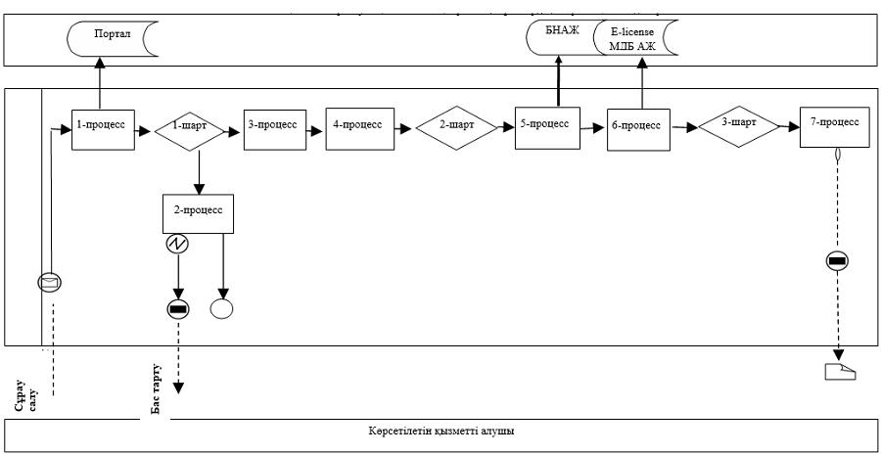

Шартты белгілер:

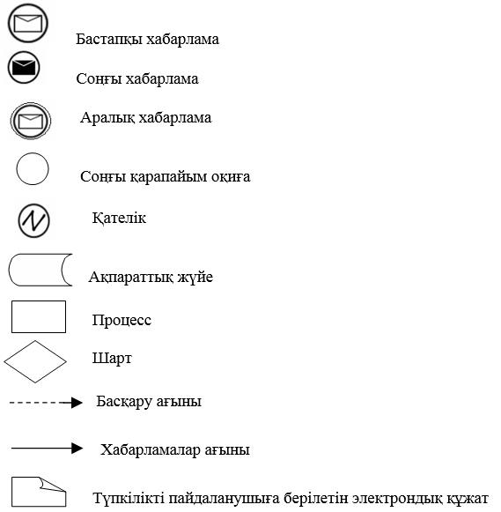

"Тұқымның сапасына сараптама
жасау жөніндегі зертханаларды
аттестаттау" мемлекеттiк
көрсетілетін қызмет
регламентiне 2 қосымша
"Тұқымның сапасына сараптама жасау жөніндегі зертханаларды аттестаттау" мемлекеттік қызметін көрсетудің бизнес-процестерінің анықтамалығы
1. Көрсетілетін қызметті беруші арқылы мемлекеттік қызмет көрсету кезінде

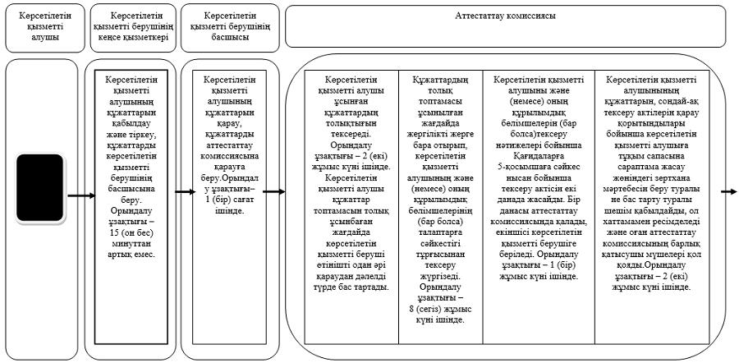

(көрсетілетін қызметті беруші арқылы мемлекеттік қызмет көрсету бизнес-процестері анықтамалығының жалғасы)

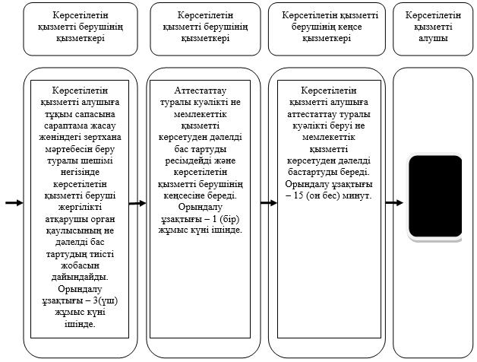

2. Портал арқылы мемлекеттік қызмет көрсету кезінде

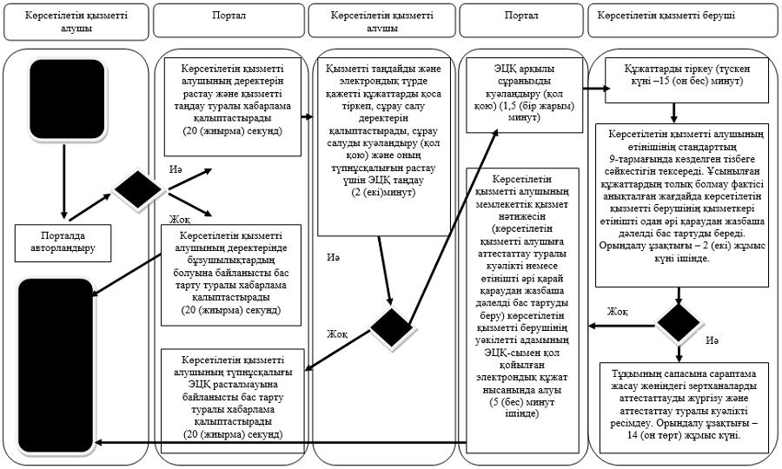

Шартты белгілер:

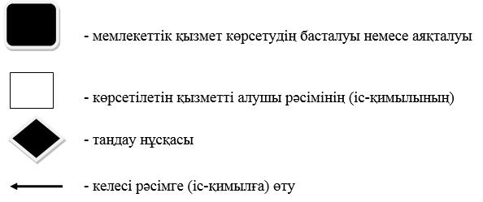

Шығыс Қазақстан облысы
әкімдігінің 2018 жылғы
"17" қаңтардағы № 9
қаулысына 2 қосымша
Шығыс Қазақстан облысы
әкімдігінің 2015 жылғы
16 қарашадағы № 300
қаулысымен бекітілді
"Бірегей және элиталық тұқымдар, бiрiншi, екiншi және үшiншi көбейтілген тұқым өндiрушiлердi, тұқым өткізушілерді аттестаттау" мемлекеттiк көрсетілетін қызмет регламентi
1. Жалпы ережелер
1. "Бірегей және элиталық тұқымдар, бiрiншi, екiншi және үшiншi көбейтілген тұқым өндiрушiлердi, тұқым өткізушілерді аттестаттау" мемлекеттік көрсетілетін қызметін (бұдан әрі – мемлекеттік көрсетілетін қызмет) беруші облыстың ауыл шаруашылығы басқармасы (бұдан әрі – көрсетілетін қызметті беруші) болып табылады.
Өтінішті қабылдау және мемлекеттік қызметті көрсету нәтижесін беру:
1) көрсетілетін қызметті берушінің кеңсесі;
2) "Азаматтарға арналған үкімет" мемлекеттік корпорациясы" коммерциялық емес акционерлік қоғамы (бұдан әрі – Мемлекеттік корпорация);
3) "электрондық үкіметтің" веб-порталыwww.egov.kz (бұдан әрі – портал) арқылы жүзеге асырылады.
2. Мемлекеттiк қызметті көрсету нысаны: электрондық (ішінара автоматтандырылған) немесе қағаз түрінде.
3. Мемлекеттік қызметті көрсету нәтижесі Қазақстан Республикасы Ауыл шаруашылығы министрінің 2015 жылғы 6 мамырдағы № 4-2/416 (Нормативтік құқықтық актілерді мемлекеттік тіркеу тізілімінде тіркелген нөмірі 11777) бұйрығымен бекітілген "Бірегей және элиталық тұқымдар, бiрiншi, екiншi және үшiншi көбейтілген тұқым өндiрушiлердi, тұқым өткізушілерді аттестаттау" мемлекеттік көрсетілетін қызмет стандартының (бұдан әрі – стандарт) 10-1-тармағында көрсетілген негіздер бойынша аттестаттау туралы куәлік немесе мемлекеттік қызметті көрсетуден дәлелді бас тарту болып табылады.
Мемлекеттік қызметті көрсету нәтижесін ұсыну нысаны: электрондық.
Порталда мемлекеттік қызметті көрсету нәтижесі көрсетілетін қызметті алушының "жеке кабинетіне" көрсетілетін қызметті берушінің уәкілетті адамының электрондық цифрлық қолтаңбасымен қол қойылған (бұдан әрі – ЭЦҚ) электрондық құжат нысанында жолданады.
Көрсетілетін қызметті алушы мемлекеттік қызметті көрсету нәтижесін қағаз жеткізгіште алуға жүгінген жағдайда, мемлекеттік қызметті көрсету нәтижесі электрондық нысанда ресімделеді, басып шығарылады және мөрмен және көрсетілетін қызметті берушінің уәкілетті адамының қолымен куәландырылады.
2. Мемлекеттік қызмет көрсету процесінде көрсетілетін қызметті берушінің құрылымдық бөлімшелерінің (қызметкерлерінің) іс-қимыл тәртібін сипаттау
4. Мемлекеттiк қызмет көрсету бойынша рәсімді (іс-қимылды) бастауға стандарттың 9-тармағында көзделген құжаттарды қоса бере отырып, көрсетілетін қызметті алушының (не сенімхат бойынша оның өкілінің) белгіленген нысандағы өтінішінің немесе ЭЦҚ-мен куәландырылған электрондық құжат нысанындағы сұрау салудың болуы негіздеме болып табылады.
5. Мемлекеттiк қызмет көрсету процесінің құрамына кіретін рәсімдердің (іс-қимылдардың) мазмұны, орындалу ұзақтығы:
1-іс-қимыл – көрсетілетін қызметті берушінің кеңсе қызметкерінің көрсетілетін қызметті алушының құжаттарын қабылдауы және тіркеуі, құжаттарды көрсетілетін қызметті берушінің басшысына беруі. Орындалу ұзақтығы – 20 (жиырма) минуттан артық емес;
2-іс-қимыл – көрсетілетін қызметті берушінің басшысыныңкөрсетілетін қызметті алушының құжаттарын қарауы, құжаттарды аттестаттау комиссиясына қарауға беруі. Орындалу ұзақтығы – 1 (бір) сағат ішінде;
3-іс-қимыл –аттестаттау комиссиясы көрсетілетін қызметті алушы ұсынған құжаттардың толықтығын тексереді. Орындалу ұзақтығы– 2 (екі) жұмыс күні ішінде.
Көрсетілетін қызметті алушы құжаттар топтамасын толық ұсынбаған жағдайда көрсетілетін қызметті беруші 2 (екі) жұмыс күні ішінде өтінішті әрі қарай қараудан дәлелді бас тартады;
4-іс-қимыл – құжаттардың толық топтамасы ұсынылған жағдайда аттестаттау комиссиясы жергілікті жерге бара отырып, көрсетілетін қызметті алушының Қазақстан Республикасы Ауыл шаруашылығы министрінің міндетін атқарушының 2015 жылғы 27 наурыздағы № 4-2/266 (Нормативтік құқықтық актілерді мемлекеттік тіркеу тізілімінде тіркелген нөмірі 11773) бұйрығымен бекітілген Бірегей және элиталық тұқымдар, бiрiншi, екiншi және үшiншi көбейтілген тұқым өндiрушiлердi, тұқым өткізушілерді аттестаттау қағидаларына (бұдан әрі – Қағидалар) 2 – қосымшада көрсетілген талаптарға сәйкестігі тұрғысынан тексеру жүргізеді. Орындалу ұзақтығы – 8 (сегіз) жұмыс күнi ішінде;
5-іс-қимыл –көрсетілетін қызметті алушыны тексеру нәтижелері бойынша аттестаттау комиссиясы Қағидаларға 8-қосымшаға сәйкес нысан бойынша бірегей және элиталық тұқымдар, бiрiншi, екiншi және үшiншi көбейтілген тұқым өндiрушiлердi, тұқым өткізушілерге қойылатын талаптарға сәйкестігіне тексеру актісін (бұдан әрі – тексеру актісі) екі данада жасайды. Бір данасы аттестаттау комиссиясында қалады, екіншісі көрсетілетін қызметті берушіге беріледі.Орындалу ұзақтығы – 1 (бір) жұмыс күнi ішінде;
6-іс-қимыл – аттестаттау комиссиясы көрсетілетін қызметті алушының құжаттарын, сондай-ақ тексеру актісін қарау қорытындылары бойынша аттестаттау туралы куәлікті беру не аттестаттау туралы куәлікті беруден бас тарту туралы шешім қабылдайды, ол хаттамамен ресімделеді және оған аттестаттау комиссиясының барлық мүшелері қол қояды.Орындалу ұзақтығы – 2 (екі) жұмыс күнi ішінде;
7-іс-қимыл – аттестаттау комиссиясының аттестаттау туралы куәлікті беру туралы шешімі негізінде көрсетілетін қызметті берушінің қызметкері жергілікті атқарушы орган қаулысының тиісті жобасын дайындайды. Орындалу ұзақтығы–5 (бес) жұмыс күні ішінде;
8-іс-қимыл – көрсетілетін қызметті берушінің қызметкері жергілікті атқарушы органның қаулысы бекітілгеннен кейін аттестаттау туралы куәлікті не дәлелді бас тартуды ресімдейді және көрсетілетін қызметті берушінің кеңсесіне береді. Орындалу ұзақтығы – 1 (бір) жұмыс күні ішінде;
9-іс-қимыл – көрсетілетін қызметті берушінің кеңсе қызметкерінің көрсетілетін қызметті алушыға аттестаттау туралы куәлікті беруі не мемлекеттік қызметті көрсетуден бас тартуы.Орындалу ұзақтығы – 15 (он бес) минут.
Мемлекеттік қызметті көрсету мерзімі көрсетілетін қызметті берушіге, Мемлекеттік корпорацияға құжаттар топтамасын тапсырған күнінен бастап, сондай-ақ порталға жүгінген кезде – 18 (он сегіз) жұмыс күні.
Көрсетілетін қызметті беруші көрсетілетін қызметті алушының құжаттарын алған күннен бастап 2 (екі) жұмыс күні ішінде ұсынылған құжаттардың толықтығын тексеруге міндетті.
Ұсынылған құжаттардың толық болмау фактісі анықталған жағдайда көрсетілетін қызметті беруші көрсетілген мерзім ішінде өтінішті әрі қарай қараудан дәлелді түрде жазбаша бас тартады.
6. Осы регламенттің 5 тармағында көрсетілген 1-іс-қимыл бойынша мемлекеттiк қызмет көрсету бойынша рәсімнің (іс-қимылдың) нәтижесі көрсетілетін қызметті алушының тіркелген құжаттары болып табылады, олар осы регламенттің 5 тармағында көрсетілген 2-іс-қимылды орындауды бастау үшін негіз болады.
Осы регламенттің 5 тармағында көрсетілген 2-іс-қимылдың нәтижесі көрсетілетін қызметті берушінің басшысының бұрыштамасы болып табылады, ол осы регламенттің 5 тармағында көрсетілген 3-іс-қимылды орындауды бастау үшін негіз болады.
Осы регламенттің 5 тармағында көрсетілген 3-іс-қимылдың нәтижесі аттестаттау комиссиясы тексерген көрсетілетін қызметті алушының құжаттары болып табылады, ол осы регламенттің 5 тармағында көрсетілген 4-іс-қимылды орындауды бастау үшін негіз болады.
Осы регламенттің 5 тармағында көрсетілген 4-іс-қимылдың нәтижесі аттестаттау комиссиясының жергілікті жерге бара отырып жүргізген тексеруі болып табылады, ол осы регламенттің 5тармағында көрсетілген 5-іс-қимылды орындауды бастау үшін негіз болады.
Осы регламенттің 5 тармағында көрсетілген 5-іс-қимылдың нәтижесі көрсетілетін қызметті алушыны тексеру актісі болып табылады, ол осы регламенттің 5тармағында көрсетілген 6-іс-қимылды орындауды бастау үшін негіз болады.
Осы регламенттің 5 тармағында көрсетілген 6-іс-қимылдың нәтижесі аттестаттау комиссиясының жергілікті атқарушы органның хаттамасы түріндегі шешімі болып табылады, ол осы регламенттің 5 тармағында көрсетілген 7-іс-қимылды орындауды бастау үшін негіз болады.
Осы регламенттің 5 тармағында көрсетілген 7-іс-қимылдың нәтижесі жергілікті атқарушы орган қаулысының жобасы болып табылады, ол осы регламенттің 5 тармағында көрсетілген 8-іс-қимылды орындауды бастау үшін негіз болады.
Осы регламенттің 5 тармағында көрсетілген 8-іс-қимылдың нәтижесі ресімделген аттестаттаутуралы куәлік не дәлелді бас тарту болып табылады, олар осы регламенттің 5тармағында көрсетілген 9-іс-қимылды орындауды бастау үшін негіз болады.
Осы регламенттің 5 тармағында көрсетілген 9-іс-қимылдың нәтижесі көрсетілетін қызметті берушінің кеңсе қызметкерінің көрсетілетін қызметті алушыға аттестаттау туралы куәлікті беруі не мемлекеттік қызметті көрсетуден бас тартуы болып табылады.
3. Мемлекеттік қызмет көрсету процесінде көрсетілетін қызметті берушінің құрылымдық бөлімшелерінің (қызметкерлерінің) өзара іс-қимыл тәртібін сипаттау
7. Мемлекеттік көрсетілетін қызмет процесіне қатысатын көрсетілетін қызметті берушінің құрылымдық бөлімшелерінің (қызметкерлерiнiң) тізбесі:
1) көрсетілетін қызметті берушінің кеңсе қызметкері;
2) басшы;
3) аттестаттау комиссиясы;
4) жергілікті атқарушы орган;
5) көрсетілетін қызметті берушінің қызметкері.
8. Мемлекеттік қызметті көрсету үшін қажетті рәсімдердің (іс-қимылдардың) сипаттамасы:
1) көрсетілетін қызметті берушінің кеңсе қызметкерінің көрсетілетін қызметті алушының құжаттарын қабылдауы және тіркеуі, құжаттарды көрсетілетін қызметті берушінің басшысына беруі. Орындалу ұзақтығы – 20 (жиырма) минуттан артық емес;
2) көрсетілетін қызметті берушінің басшысының көрсетілетін қызметті алушының құжаттарын қарауы, құжаттарды аттестаттау комиссиясына қарауға беруі. Орындалу ұзақтығы – 1 (бір) сағат ішінде;
3) аттестаттау комиссиясы көрсетілетін қызметті алушы ұсынған құжаттардың толықтығын тексереді. Орындалу ұзақтығы– 2 (екі) жұмыс күні ішінде;
Көрсетілетін қызметті алушы құжаттар топтамасын толық ұсынбаған жағдайда көрсетілетін қызметті беруші 2 (екі) жұмыс күні ішінде өтінішті одан әрі қараудан дәлелді түрде бас тартады;
4) құжаттардың толық топтамасын ұсынған жағдайда, аттестаттау комиссиясы жергілікті жерге бара отырып, көрсетілетін қызметті алушының Қағидаларға 2 – қосымшада көрсетілген талаптарға сәйкестігі тұрғысынан тексеру жүргізеді. Орындалу ұзақтығы – 8 (сегіз) жұмыс күнi ішінде;
5) көрсетілетін қызметті алушыны тексеру нәтижелері бойынша аттестаттау комиссиясы Қағидаларға 8-қосымшаға сәйкес нысан бойынша тексеру актісін екі данада жасайды. Бір данасы аттестаттау комиссиясында қалады, екіншісі көрсетілетін қызметті берушіге беріледі. Орындалу ұзақтығы – 1 (бір) жұмыс күнi ішінде;
6) аттестаттау комиссиясы көрсетілетін қызметті алушының құжаттарын, сондай-ақ тексеру актісін қарау қорытындылары бойынша аттестаттау туралы куәлік беру не аттестаттау туралы куәлік беруден бас тарту туралы шешім қабылдайды, ол хаттамамен ресімделеді және оған аттестаттау комиссиясының барлық мүшелері қол қояды.Орындалу ұзақтығы – 2 (екі) жұмыс күнi ішінде;
7) аттестаттау комиссиясының аттестаттау туралы куәлікті беру туралы шешімі негізінде көрсетілетін қызметті берушінің қызметкері жергілікті атқарушы орган қаулысының тиісті жобасын дайындайды. Орындалу ұзақтығы– 5 (бес) жұмыс күні ішінде;
8) көрсетілетін қызметті берушінің қызметкері жергілікті атқарушы органның қаулысы бекітілгеннен кейін аттестаттау туралы куәлікті не дәлелді бас тартуды ресімдейді және көрсетілетін қызметті берушінің кеңсесіне береді. Орындалу ұзақтығы – 1 (бір) жұмыс күні ішінде;
9) көрсетілетін қызметті берушінің кеңсе қызметкерінің көрсетілетін қызметті алушыға аттестаттау туралы куәлікті беруі не мемлекеттік қызметті көрсетуден бас тартуы. Орындалу ұзақтығы – 15 (он бес) минут.
4. Мемлекеттік корпорациямен және (немесе) өзге де көрсетілетін қызметті берушілермен өзара іс-қимыл тәртібін, сондай-ақ мемлекеттік қызмет көрсету процесінде ақпараттық жүйелерді пайдалану тәртібін сипаттау
9. Көрсетілетін қызметті алушы мемлекеттік қызметті алу үшін Мемлекеттік корпорацияға жүгінеді және стандарттың 9-тармағында аталған құжаттарды ұсынады.
Егер Қазақстан Республикасының заңдарында өзгеше көзделмесе, мемлекеттік қызметтер көрсету кезінде Мемлекеттік корпорацияның қызметкері ақпараттық жүйелерде қамтылған заңмен қорғалатын құпияны құрайтын мәліметтерді пайдалануға көрсетілетін қызметті алушының келісімін алады.
Құжаттарды қабылдаған кезде Мемлекеттік корпорацияның қызметкері қабылданған өтінішті Мемлекеттік корпорацияның ЫАЖ-да тіркейді және көрсетілетін қызметті алушыға тиісті құжаттардың қабылданғаны туралы қолхат береді. Көрсетілетін қызметті алушының сұрау салуын өңдеу ұзақтығы – 20 (жиырма) минуттан артық емес.
Жинақтау секторына келіп түскен өтініш (құжаттар топтамасымен бірге) қолхаттағы штрих-кодты сканерлеу жолымен Мемлекеттік корпорацияның ЫАЖ-да тіркеледі.
Көрсетілетін қызметті берушіге берілетін құжаттар тізілімі Мемлекеттік корпорацияның ЫАЖ-да автоматты түрде қалыптастырылады. Қызметкер көрсетілетін қызметті берушіге берілетін құжаттардың басып шығарылған тізілімін екі данада тапсыруды жүзеге асырады.
Тізілімнің екі данасымен қалыптастырылған өтініштер (құжаттар топтамасымен бірге) арнайы жәшіктерге салынып, қапталады, мөр басылады және Мемлекеттік корпорацияның басшысы бекіткен кестеде белгіленген уақытта курьерлік немесе осыған өкілеттік берілген өзге де байланыс арқылы көрсетілетін қызметті берушіге жолданады. Тізілімнің екінші данасы көрсетілетін қызметті берушінің қабылдағаны туралы белгімен Мемлекеттік корпорацияға кері қайтарылады.
Беруге дайын болған құжаттар тізілімнің екі данасымен қоса Мемлекеттік корпорацияның басшысы бекіткен кестеде белгіленген уақытта курьерлік немесе осыған өкілеттік берілген өзге де байланыс арқылы көрсетілетін қызметті берушіден жеткізіледі.
10. Мемлекеттік корпорация арқылы сұрау салу нәтижесін алу процесі: көрсетілетін қызметті алушы мемлекеттік көрсетілетін қызмет нәтижесін алуға мемлекеттік қызмет көрсету мерзімі аяқталғаннан кейін жүгінеді.
Мемлекеттік корпорацияда көрсетілетін қызметті алушыға дайын құжаттарды беруді оның қызметкеріжеке басын куәландыратын құжатын көрсеткен кезде қолхат негізінде (не оның өкілінің нотариалды куәландырылған сенімхаты бойынша, заңды тұлғаға – өкілеттілікті растайтын құжат бойынша) жүзеге асырады.
11. Портал арқылы мемлекеттік қызмет көрсету кезінде жүгіну тәртібі және көрсетілетін қызметті алушы мен көрсетілетін қызметті берушінің рәсімдерінің (іс-қимылдарының) реттілігі:
1) көрсетілетін қызметті алушы порталда тіркеуді көрсетілетін қызметті алушының компьютерінің интернет-браузерінде сақталатын өзінің ЭЦҚ тіркеу куәлігінің көмегімен жүзеге асырады (порталда тіркелмеген көрсетілетін қызметті алушылар үшін жүзеге асырылады);
2) 1-процесс – көрсетілетін қызметті алушының компьютерінің интернет-браузеріне ЭЦҚ тіркеу куәлігін бекіту, мемлекеттік қызметті алу үшін көрсетілетін қызметті алушының парольді порталға енгізу процесі (авторландыру процесі);
3) 1-шарт – тіркелген көрсетілетін қызметті алушы туралы деректердің түпнұсқалығын ЖСН/БСН логинімен пароль арқылы порталда тексеру;
4) 2-процесс–көрсетілетін қызметті алушының деректерінде бұзушылықтардың болуына байланысты порталдың авторландырудан бас тарту туралы хабарлама қалыптастыруы;
5) 3-процесс – көрсетілетін қызметті алушының осы регламентте көрсетілген мемлекеттік қызметті таңдауы, мемлекеттік қызметті көрсету үшін сұрау салу нысанын экранға шығаруы және оның құрылымы мен форматтық талаптарын ескере отырып, көрсетілетін қызметті алушының нысанды толтыруы (деректерді енгізуі), сұрау салу нысанына қажетті құжаттарды электрондық түрде тіркеуі;
6) 4-процесс – сұрау салуды куәландыру (қол қою) үшін көрсетілетін қызметті алушының ЭЦҚ тіркеу куәлігін таңдауы;
7) 2-шарт – порталда ЭЦҚ тіркеу куәлігінің қолданылу мерзімін және кері қайтарылған (күші жойылған) тіркеу куәліктерінің тізімінде болмауын, сондай-ақ сұрау салуда көрсетілген БСН/ЖСН мен ЭЦҚ тіркеу куәлігінде көрсетілген БСН/ЖСН арасындағы сәйкестендіру деректерінің сәйкестігін, БНАЖ-да – көрсетілетін қызметті алушының сенімхатының деректерін тексеру;
8) 5-процесс – мемлекеттік қызмет көрсетуге толтырылған сұрау салу нысанын (енгізілген деректерді) көрсетілетін қызметті алушының
ЭЦҚ-сының көмегімен куәландыру (қол қою);
9) 6-процесс – көрсетілетін қызметті алушының электрондық құжатын "Е-лицензиялау" МДБ АЖ-да тіркеу және "Е-лицензиялау" МДБ АЖ-да сұрау салуды өңдеу. Көрсетілетін қызметті алушының "жеке кабинетінде" мемлекеттік қызметтің нәтижесін алу күнін көрсете отырып, мемлекеттік қызмет көрсету үшін сұрау салудың қабылданғаны туралы мәртебе көрсетіледі;
10) 3-шарт – алынған құжаттардың стандарттың 9-тармағында көзделген тізбеге сәйкестігін тексеру. Бірегей және элиталық тұқымдар, бiрiншi, екiншi және үшiншi көбейтілген тұқым өндiрушiлердi, тұқым өткізушілерді аттестаттауды жүргізу. Аттестаттау туралы куәлікті ресімдеу;
11) 7-процесс – көрсетілетін қызметті алушының мемлекеттiк қызмет нәтижесін мемлекеттік көрсетілетін қызметті берушінің уәкілетті адамының ЭЦҚ-сымен қол қойылған электрондық құжат нысанында алуы (көрсетілетін қызметті алушыға аттестаттау туралы куәлікті беру немемлекеттік қызметті көрсетуден, өтінішті әрі қарай қараудан дәлелді бас тарту).
Портал арқылы мемлекеттік қызмет көрсетуге қатысатын ақпараттық жүйелердің функционалдық өзара іс-қимыл диаграммасы осы регламентке 1 қосымшада көрсетiлген.
12. Мемлекеттік қызмет көрсету процесінде рәсімдер (іс-қимылдар) реттілігінің, көрсетілетін қызметті берушінің құрылымдық бөлімшелерінің (қызметкерлерінің) өзара іс-қимылдарының, сондай-ақ Мемлекеттік корпорациямен өзара іс-қимыл тәртібінің және мемлекеттік қызмет көрсету процесінде ақпараттық жүйелерді қолдану тәртібінің толық сипаттамасы осы регламентке 2 қосымшаға сәйкес мемлекеттік қызмет көрсетудің бизнес-процестерінің анықтамалығында көрсетілген. Мемлекеттік қызмет көрсетудің бизнес-процестерінің анықтамалығы "электрондық үкімет" веб-порталында, көрсетілетін қызметті берушінің интернет-ресурсында орналастырылған.
Ескерту:
Аббревиатуралардың жазылуы:
ЫАЖ – ықпалдастырылған ақпараттық жүйе
БСН – бизнес сәйкестендіру нөмірі
ЖСН – жеке сәйкестендіру нөмірі
БНАЖ –бірыңғай нотариалдық ақпараттық жүйе
МДБ – мемлекеттік деректер базасы
"Бірегей және элиталық
тұқымдар, бiрiншi, екiншi және
үшiншi көбейтілген тұқым
өндiрушiлердi, тұқым
өткізушілерді аттестаттау"
мемлекеттiк көрсетілетін қызмет
регламентiне 1 қосымша
Мемлекеттік қызмет көрсетуге қатысатын ақпараттық жүйелердің өзара іс-қимыл диаграммасы

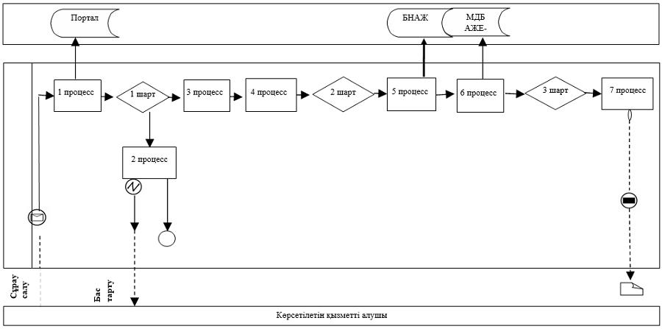

Шартты белгілер:

"Бірегей және элиталық
тұқымдар, бiрiншi, екiншi және
үшiншi көбейтілген тұқым
өндiрушiлердi, тұқым
өткізушілерді аттестаттау"
мемлекеттiк көрсетілетін қызмет
регламентiне 2 қосымша
"Бірегей және элиталық тұқымдар, бiрiншi, екiншi және үшiншi көбейтілген тұқым өндiрушiлердi, тұқым өткізушілерді аттестаттау" мемлекеттік қызметін көрсетудің бизнес-процестерінің анықтамалығы
1. Көрсетілетін қызметті беруші арқылы мемлекеттік қызмет көрсету кезінде

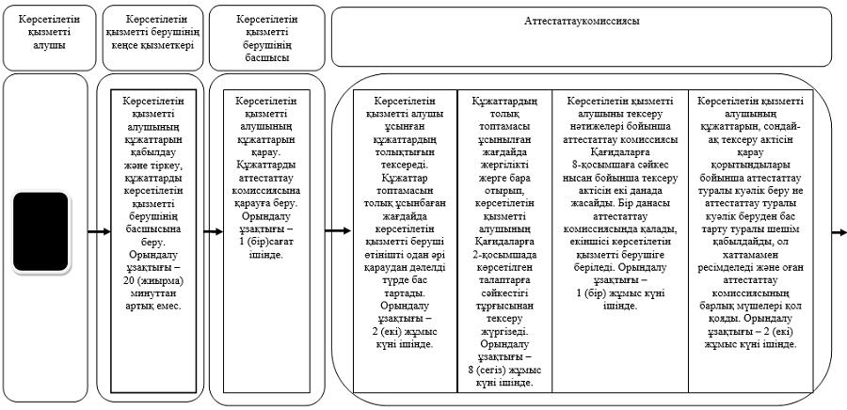

(көрсетілетін қызметті беруші арқылы мемлекеттік қызмет көрсету бизнес-процестері анықтамалығының жалғасы)

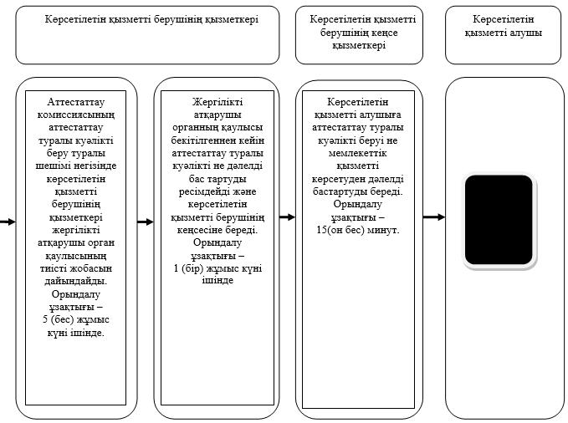

2. Мемлекеттік корпорация арқылы мемлекеттік қызмет көрсету кезінде

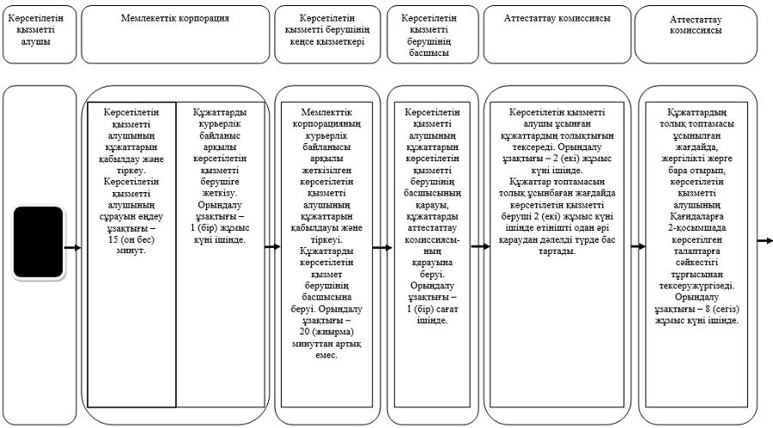

(Мемлекеттік корпорация арқылы мемлекеттік қызмет көрсету бизнес-процестері анықтамалығының жалғасы)

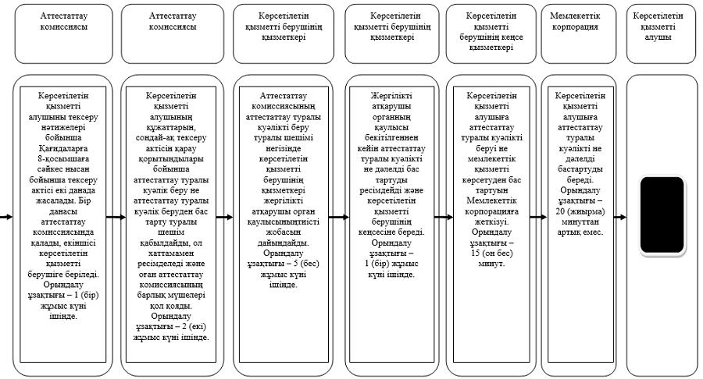

3. Портал арқылы мемлекеттік қызмет көрсету кезінде

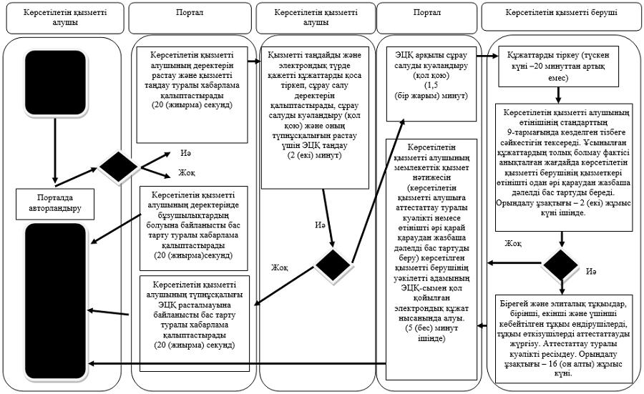

Шартты белгілер:

© 2012. Қазақстан Республикасы Әділет министрлігінің «Қазақстан Республикасының Заңнама және құқықтық ақпарат институты» ШЖҚ РМК

